TD 2 – Sélections attributaires et spatiales
TD adapté à partir du tutoriel de CNRS : https://tutoqgis.cnrs.fr/06_01_req_attrib.php et https://tutoqgis.cnrs.fr/06_02_req_spatiales.php

Objectif du TD
Apprendre à faire des requêtes pour sélectionner des entités en fonction de leurs données attributaires et spatiales. Beaucoup d'opérateurs sont disponibles pour les requêtes attributaires et spatiales ; nous ne les passerons pas tous en revue mais allons simplement utiliser quelques-uns des plus courants.
Pour une description de tous les opérateurs et fonctions possibles : voir le manuel de QGIS.

Sommaire
Objectif du TD 1
Sommaire 1
Préparation de l’espace de travail 1
1. Pour commencer, apprendre à utiliser deux outils de la table attributaire 1
2. Sélections attributaires 2
2.1. Faire une sélection simple 2
2.2. Créer une nouvelle couche à partir d'une sélection 4
2.3. Faire une sélection (requête) simple – 2e partie 4
2.4. Combiner plusieurs critères pour sélectionner des entités 5
2.5. Quelques sélections attributaires pour s’exercer 5
3. Sélections spatiales (par localisation) 6
3.1. Faire une requête spatiale simple 6

Préparation de l’espace de travail
- Sur votre ordinateur, dans C://Documents/SIG_VotreNom/ créez un dossier « TD2_Selections », dans lequel vous créez deux sous dossiers : « Data_Origine » et « Data_Produite ». Attention à de ne pas utiliser de caractères spéciaux, ni d’espaces, ni d’accents dans les noms de fichiers.
- Téléchargez les données du TD2 à partir du moodle et placez-les dans le dossier Data_origine.
- Décompressez le dossier, puis et supprimez le dossier compressé. Placez directement tous les fichiers dans Data_Origine, il ne doit pas y avoir de dossier intermédiaire de type « Data_TD2 »
  - communes_Bretagne : Les communes de Bretagne (source : IGN, AdminExpress)
  - DEPARTEMENT : Les départements de France (source : IGN, AdminExpress)
- Démarrez QGIS 3.44, créez un nouveau projet et enregistrez-le « TD2_VotreNom.qgz » dans « Data_Produite ».
- Dans QGIS ajoutez le dossier « TD2_Selections » en tant que marque-page afin d’avoir facilement accès à vos données.
- Dans le projet, ajoutez la couche communes_Bretagne.

Pour commencer, apprendre à utiliser deux outils de la table attributaire
- Triez les données dans un champ
Tri ascendant : un clic sur l’intitulé du champ dans la table attributaire
Tri descendant : un 2e clic
Quelle est la commune la plus peuplée de Bretagne et combien d’habitant a-t-elle ? et la commune la moins peuplée ?
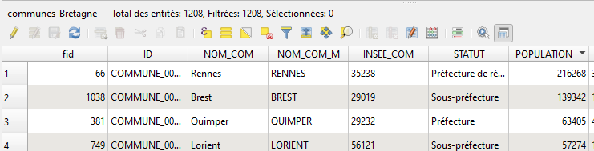
- Faire des calculs simples à partir d’un champ avec l’outil Statistique
L’outil statistique se trouve dans la barre des outils. Dans la fenêtre « Statistiques » qui s’affiche en bas de l’explorateur (la fenêtre Couche est accessible via l’onglet en bas) Sélectionnez la couche et le champ à partir duquel vous voulez faire des calculs
Quel est le nombre d’habitants de la Bretagne ?
Quel est le nombre d’habitants moyen des communes de la Bretagne ?

Sélections attributaires

Faire une sélection simple
- Ouvrez la couche DEPARTEMENT dans QGIS.
- Ouvrez la table attributaire de cette couche. Pensez à l’intégrer dans la fenêtre carte (vu en TD1)
- Vous allez sélectionner une seule entité : le département du Finistère (29). Essayez les différentes méthodes :
  - Méthodes manuelles, vu en TD1
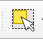
    - Dans la table attributaire sélectionner la ligne correspondante
    - Sur la carte sélectionner le département avec l’outil sélection.
Pour désélectionner toutes les entités dans toutes les couches : cliquez sur le bouton Désélectionner toutes les entités de la barre d'outils Sélection.
  - Il est aussi possible d’utiliser une requête attributaire
    - Dans la barre d'outils située en haut de la table attributaire, choisissez l'icône Sélectionner les entités en utilisant une expression.
La fenêtre de requête attributaire s'ouvre.
Pour faire une requête simple, ici sélectionner le département du Finistère :
- Cliquez sur Champs et valeurs dans la colonne du milieu : la liste des champs de la table apparaît
- Double-cliquez sur le champ NOM_DEP pour le faire apparaître dans la case Expression à gauche de la fenêtre (notez les guillemets doubles)
- Cliquez sur l'opérateur =
- Cliquez sur le bouton Tous uniques pour voir dans la case Valeurs la liste des valeurs uniques du champ sélectionné (ici, NOM_DEP) – il est possible de rechercher la valeur pour aller plus vite (Valeurs : rechercher).
- Double-cliquez sur la valeur ‘FINISTERE' (notez les guillemets simples)
- A ce stade, la case Expression doit contenir : "NOM_DEP" = ‘FINISTERE'
- Cliquez sur le bouton Sélectionner des entités en bas de la fenêtre
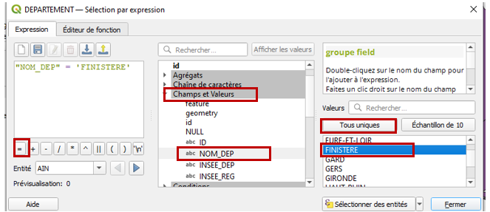

Il est également possible de taper la requête « à la main » directement dans la case Expression. Attention dans ce cas à bien respecter la syntaxe utilisée par QGIS : par exemple, les noms de champs sont entourés de guillemets doubles et les chaînes de caractères de guillemets simples.
La fenêtre de requête attributaire ne se ferme pas automatiquement ; vous pouvez ou la fermer en cliquant sur le bouton Fermer ou bien simplement la déplacer pour vérifier sur la carte le résultat de votre sélection.

- Identifier les entités sélectionnées et leur nombre
- Les entités sélectionnées s’affichent en jaune sur la carte.
- Vous pouvez lire le nombre d’entités sélectionnées en haut de la table attributaire, ou encore en bas à gauche de la fenêtre de QGIS, dans la barre d'état.
- Il est possible d’afficher uniquement les entités sélectionnées en choisissant l’option en bas de la table attributaire (Ne montrer que les entités sélectionnées).
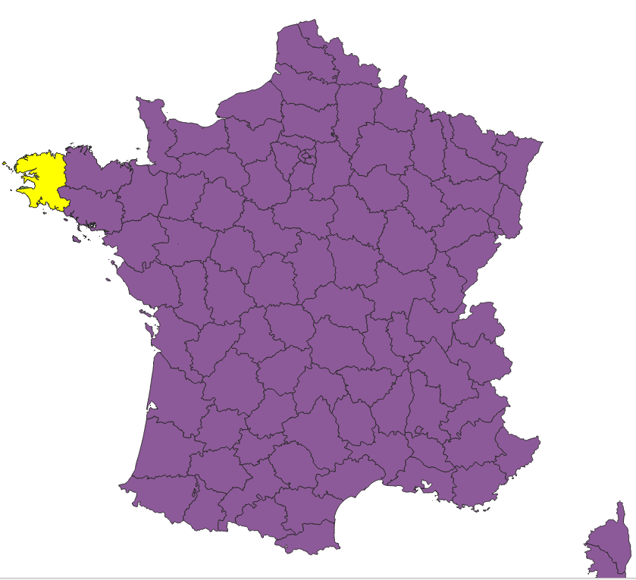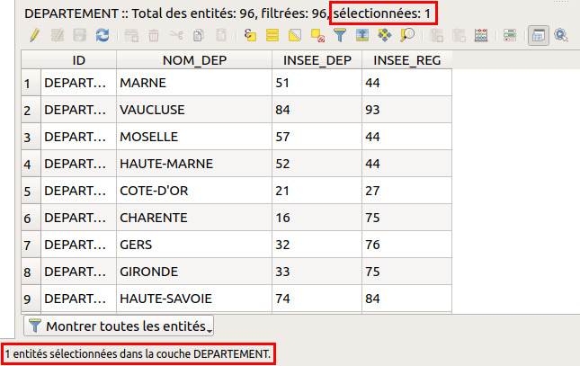

Vous venez d'effectuer une requête attributaire simple. Il est important de comprendre qu'une requête ne modifie pas les données, elle les sélectionne simplement.
Bien sûr, il est plus intéressant d'utiliser les requêtes pour sélectionner plusieurs éléments en même temps!

Créer une nouvelle couche à partir d'une sélection
Nous avons déjà vu dans le TD 1 comment créer un nouveau jeu de données (couche) vecteur à partir d’une sélection.

Créez un jeu de données shape qui contient le département du Finistère comme seule entité. Nommez-le Dep29.
  - Enregistrez le fichier dans Data_produites
  - N’enregistrez que les entités sélectionnées
  - Vérifiez que vous avez choisi le bon format
  - Vérifiez que le SCR est bien RGF93 / Lambert 93

Faire une sélection (requête) simple – 2e partie
- Ajoutez la couche communes_Bretagne à votre projet QGIS
- Réalisez une requête pour sélectionner les communes de + de 10 000 habitants. Rappel, ouvrez la fenêtre de requête pour la couche de communes à partir de la table attributaire.
Rappel CM : pour une requête simple : <NOM_CHAMP> <OPERATEUR> <VALEUR>
- Combien de communes ont plus de 10 000 habitants ? Sont-elles concentrées dans une partie de Bretagne ?
Les opérateurs qu'on voit en haut à gauche de la fenêtre de sélection (=, +, -, etc.) ne représentent qu'une petite partie des opérateurs disponibles ; vous pouvez tous les retrouver dans la catégorie Opérateurs de la colonne du milieu. En cliquant sur un opérateur, vous pouvez lire l'aide dans la partie de droite :
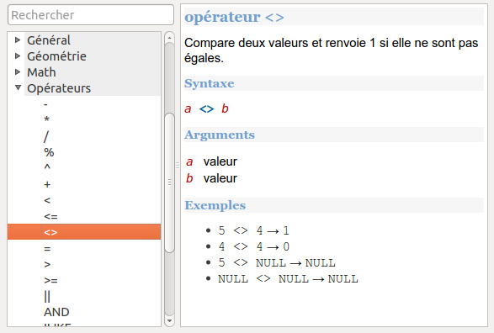
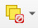Entre deux requêtes, pour être sûr de repartir à zéro, utiliser l'outil tout désélectionner.

Combiner plusieurs critères pour sélectionner des entités
Comment faire s'il l'on veut sélectionner par exemple les communes du département du Morbihan (56) qui ont plus de 10 000 habitants ?
Rappel du cours : une requête multiple sur plus d’un critère (ici 2) s’écrit de façon suivante :
<NOM_CHAMP> <OPERATEUR> <VALEUR> <OPERATEUR> <NOM_CHAMP> <OPERATEUR> <VALEUR>
Le nom du champ, l’opérateur et la valeur doivent être indiqués pour chaque partie (pour chaque critère de sélection) et les requêtes simples sont combinées par un opérateur.

Il s'agit ici de combiner deux critères. Deux opérateurs permettent cela : AND (et) et OR (ou).
- Avec l'opérateur AND, tous les critères doivent être remplis
- Avec l'opérateur OR, il suffit qu'un seul des critères soit rempli

- Quelle requête utiliser pour sélectionner les communes du département du Morbihan (56) qui ont plus de 10 000 habitants ? Il s’agit de combien de communes ?
- Quelle requête utiliser pour sélectionner les communes du département du Morbihan (56) et du département des Côtes d'Armor (22). NB. Pour choisir l’opérateur qui lient les deux parties de la requête, pensez que chaque commune est localisée dans un seul des deux départements. De combien de communes s’agit-il ?
- Vous allez refaire la même sélection, mais en utilisant l’opérateur IN qui permet de sélectionner à partir d’un même champ (ici INSEE_DEP) un ensemble d’entités sous forme d’une liste. Pour cela il suffit de remplacer le signe = par IN puis d’écrire entre parenthèses et séparés de virgules les codes (ou les noms) des départements choisis.
Petite astuce : vous pouvez retrouver les dernières requêtes utilisées dans la rubrique Récent, il suffit de double-cliquer sur une requête pour qu'elle apparaisse dans la case Expression :
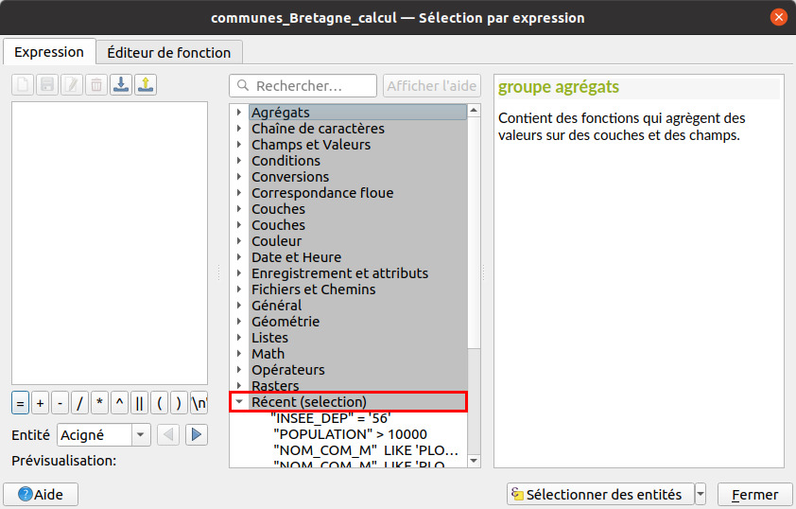

Quelques sélections attributaires pour s’exercer
Réalisez les requêtes suivantes et indiquez combien d’entités sont sélectionnées :
- Les communes du département des Côtes d'Armor (22) :
- Les communes dont la densité de la population est inférieure à 20 habitants par km² (champ décrivant la densité : DensPop) :
- Les communes dont la population est comprise entre 10 000 et 50 000 habitants :
- Les communes du département du Morbihan (56) qui ont une densité de la population supérieure ou égale à 500 hab/km² :
- Les communes du département du Morbihan (56) et du département des Côtes d'Armor (22). NB. Pour choisir l’opérateur qui lient les deux parties de la requête, pensez que chaque commune est localisée dans un seul des deux départements :

Sélections spatiales (par localisation)
Nous venons de voir comment sélectionner des éléments en fonction des données de la table attributaire ; nous allons voir ici comment sélectionner des éléments en fonction de leur position par rapport aux éléments d'une autre couche.
Contrairement aux requêtes attributaires, les requêtes spatiales mettent donc le plus souvent deux couches en jeu : une couche dans laquelle sera faite la sélection, et une couche de référence.
On peut par exemple, à l'aide d'une couche de points et d'une couche de polygones, sélectionner tous les points situés dans les polygones.

Faire une requête spatiale simple
En vous connectant au flux WFS https://geobretagne.fr/geoserver/eolien_bretagne/wfs, ajoutez au projet la couche Eoliennes publiées par Géorisques (Parcs éoliens en Bretagne)
Au cas où la connexion au flux échouerait, cette couche est également disponible dans le dossier DonneesSupplementaire (déjà téléchargé à partir de moodle) sous le nom aerogenerateurs_georisques_vgs.shp.

Pour réaliser une sélection spatiale on utilise des opérateurs géographiques qui sont basées sur l’emplacement relatif d’une entité par rapport à une autre. Il est possible de :
- Sélectionner les entités d’une couche en fonction de leur localisation relative à une entité ou à un ensemble d’entités à l’intérieur d’une même couche
- Sélectionner les entités d’une couche en fonction de leur localisation relative à une entité ou à un ensemble d’entités à l’intérieur d’une autre couche.
Pour effectuer une sélection spatiale on utilise des « opérateurs géographiques » (appelés dans QGIS des « prédicats géométriques ») qui décrivent la relation spatiale recherchée.
Quelques exemples d’opérateurs géographiques
La couche où les entités (couche dans laquelle effectuer la sélection)
… intersecte … | Intersection / Inclusion (partielle)
… contient ... | Inclusion (pour tout ou partie – centroïde inclus)
… est disjoint… | Exclusion (ne se touchent pas)
… est à l’intérieur de ... | Inclusion (pour tout ou partie – centroïde inclus)
… se trouvent à une certaine distance de ... | Distance ou rayon
… l’entité de la couche de référence

Explication de la démarche de la sélection spatiale
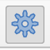
Dans QGIS pour faire une sélection spatiale simple on utilise l’outil sélection par localisation qui se trouve dans le menu Vecteur > Outil de recherche ou via la boîte à outils :
Après avoir renseigné les paramètres, il faut choisir Exécuter, puis fermer la fenêtre.
Le but va être ici de sélectionner toutes les communes de Bretagne sur lesquelles sont implantées une ou plusieurs éoliennes.
NB. Les données provenant d'un flux, il est possible que vos requêtes donnent des résultats légèrement différents de ceux présentés ici, si le flux a été mis à jour !
- Si la boîte à outils de traitements n'est pas visible, activez-la en vous rendant dans le menu Traitement → Boîte à outils ou sélectionnez
- Dans la boîte à outils, dans la rubrique Sélection dans un vecteur, ouvrez l'outil Sélection par localisation (double clic).
Outil Sélection par localisation avec un exemple : Une sélection des IRIS (une entité statistique d’INSEE qui correspond aux quartiers d’une ville) qui contient une école maternelle (ou plusieurs)
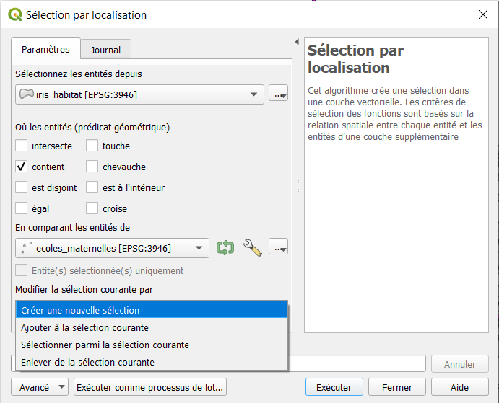
couche dans laquelle seront sélectionnées les entités (couche de départ)
couche par rapport à laquelle vous souhaitez sélectionner des entités (couche de référence) – ici les écoles maternelles
Méthode de sélection
Opérateurs géographiques

Quelques sélections spatiales simples
- Sélectionnez les communes de Bretagnes qui ont au moins une éolienne sur leur territoire. De combien de communes s’agit-il ?
- Entre deux requêtes, n'oubliez pas de tout désélectionner :
- Combien le département du Finistère contient-il d'éoliennes ?
- Toujours en utilisant le flux WFS déjà connecté (https://geobretagne.fr/geoserver/eolien_bretagne/wfs), ajoutez la couche Parcs éoliens publiés par Géorisques. Au cas où la connexion au flux échouerait, cette couche est également disponible dans le dossier DonneesSupplementaire (déjà téléchargé à partir de moodle) sous le nom parcs_eoliens_georisques_vgs.shp.
- Combien de communes bretonnes ont des parcs éoliens sur leur territoire ?
- Combien d’éoliennes sont localisés à l’intérieur d’un parc éolien en Bretagne ?

